**МИНОБРНАУКИ РОССИИ**

ФЕДЕРАЛЬНОЕ ГОСУДАРСТВЕННОЕ БЮДЖЕТНОЕ ОБРАЗОВАТЕЛЬНОЕ УЧРЕЖДЕНИЕ

ВЫСШЕГО ОБРАЗОВАНИЯ

**«БЕЛГОРОДСКИЙ ГОСУДАРСТВЕННЫЙ**

**ТЕХНОЛОГИЧЕСКИЙ УНИВЕРСИТЕТ им. В.Г.ШУХОВА»**

**(БГТУ им. В.Г. Шухова)**

Кафедра программного обеспечения вычислительной техники и автоматизированных систем

Лабораторная работа №1.5

Дисциплина: Администрирование распределенных вычислительных систем

Тема:«Windows Script Host. Создание сценариев. Сценарии пользователей и компьютеров»

Выполнил: ст. гр. ВТ-41

Горохов В.О.

Проверил: Федотов Е.А.

Белгород 2020

**Windows Script Host. Создание сценариев. Сценарии пользователей и компьютеров.**

**Цель работы:** изучить назначение Windows Script Host и сценариев, способы их запуска; научиться создавать сценарии пользователей и компьютеров.

**Краткие сведения**

**Microsoft Windows Script Host** (WSH), представляет собой языконезависимый сервер (контроллер обработчиков сценариев). В состав WSH включены обработчики сценариев языков Visual Basic Script и JavaScript. Другими поставщиками программного обеспечения могут быть созданы обработчики сценариев (в виде ActiveX-объектов) для других языков, таких как Perl, TCL, REXX, и Python. Примером может служить обработчик сценариев, написанных на языке V7Script, включенный фирмой 1С в состав Web-расширения системы 1С:Предприятие.

Существуют две версии сервера сценариев Windows:

wscript.exe, позволяющая задавать параметры выполнения сценариев *в окне свойств*, и

cscript.exe, позволяющая задавать параметры выполнения сценариев с *помощью ключей командной строки.*

Ранее единственным встроенным языком сценариев, поддерживаемым Windows, был язык команд MS-DOS (команды, исполняемые из командной строки и из BAT-файлов). Хотя этот язык является достаточно быстрым и компактным, он имеет ограниченные возможности по сравнению с языками Visual Basic Script и JavaScript. На сегодняшний день Сервер Сценариев Windows позволяет пользователям использовать преимущества мощных языков сценариев, таких как Visual Basic Script и JavaScript, язык команд MS-DOS также поддерживается.

Microsoft в настоящее время предоставляет возможность выполнять сценарии на этих языках при помощи трех видов серверов (контроллеров) на платформе Windows:

* Microsoft Internet Explorer;
* Internet Information Services (IIS);
* Сервер Сценариев Windows (WSH).

Internet Explorer позволяет выполнять сценарии (обычно на JavaScript), содержащиеся в HTML-страницах, на клиентских машинах.

Internet Information Services поддерживает технологию Active Server Pages (ASP), позволяющую запускать сценарии (как правило, на VB Script), на Web-серверах. В частности, это используется для автоматической генерации передаваемых клиенту через Internet или по внутренней сети страниц.

Сервер Сценариев Windows (WSH) позволяет выполнять сценарии непосредственно в графическом окне Windows или в текстовой консоли, при этом нет необходимости встраивать тексты сценариев в документ HTML. Сценарии могут быть запущены напрямую щелчком мыши на файле сценария в Проводнике Windows либо из командной строки консоли. WSH не требует много оперативной памяти и удобен для выполнения задач, не требующих взаимодействия с пользователем, таких как написание сценариев входа (logon), для выполнения административных задач. При запуске сценария с рабочего стола или из командной строки сервер сценария читает и передает содержимое указанного файла зарегистрированному обработчику сценариев. Для определения языка сценария используется расширение имени файла (.vbs для VBScript и .js для JScript).

Для использования сервера сценариев Windows можно создать файл .wsf, позволяющий вызвать несколько обработчиков сценариев и выполнить несколько заданий, в том числе, написанных на разных языках сценариев.

Способы запустить сценарий в окне Windows:

* Двойным щелчком мышью по файлу или ярлыку в окне "Мой компьютер", "Поиск" или в окне Проводника Windows;
* С использованием команды Windows "Выполнить..." - вызвать wscript.exe с именем и параметрами сценария (либо сделать то же самое из командной строки Windows).

В Windows Server 2003 можно настраивать сценарии четырех типов, которые выполняются:

* во время загрузки компьютера;
* перед завершением работы компьютера;
* при входе пользователя в систему;
* при выходе пользователя из системы.

Эти сценарии могут быть командными файлами с расшире­нием .bat или .cmd или сценариями для WSH.

Сценарии загрузки компьютера и завершения работы назначаются как часть групповой политики. Таким образом, все компьютеры — члены сайта, домена и/или OП — автоматически исполняют сценарии при загрузке или завершении работы.

Сценарии загрузки компьютера можно указать в виденазначенных заданий с помощью Мастера планирования заданий (Scheduled Task Wizard).

Служба каталогов Active Directory основана на протоколе **LDAP** (Lightweight Directory Access Protocol — облегченный протокол доступа к каталогам). Это сетевой протокол для доступа к службе каталогов X.500, разработанный как облегченный вариант протокола DAP. LDAP — относительно простой протокол, использующий TCP/IP и позволяющий производить операции аутентификации (bind), поиска (search) и сравнения (compare), а также операции добавления, изменения или удаления записей. Обычно LDAP-сервер принимает входящие соединения на порт 389 по протоколам TCP или UDP. Для LDAP-сеансов, инкапсулированных в SSL, обычно используется порт 636.

Всякая запись в каталоге LDAP состоит из одного или нескольких атрибутов и обладает уникальным именем (DN — англ. Distinguished Name). Уникальное имя может выглядеть, например, следующим образом: «cn=Иван Петров, ou=Сотрудники, dc=example, dc=com». Уникальное имя состоит из одного или нескольких относительных уникальных имен (RDN — англ. Relative Distinguished Name), разделенных запятой. Относительное уникальное имя имеет вид ИмяАтрибута=значение. На одном уровне каталога не может существовать двух записей с одинаковыми относительными уникальными именами. В силу такой структуры уникального имени записи в каталоге LDAP можно легко представить в виде дерева.

Запись может состоять только из тех атрибутов, которые определены в описании класса записи (object class), которые, в свою очередь, объединены в схемы (schema). В схеме определено, какие атрибуты являются для данного класса обязательными, а какие — необязательными. Также схема определяет тип и правила сравнения атрибутов. Каждый атрибут записи может хранить несколько значений.

**Выполнение работы**

Создал сценарий script.vbs и сохранил его в домашней папке пользователя Администратор.

Выполнен запуск сценария с помощью:

- Инструмента командной строки cscript.exe

- Инструмента командной строки wscript.exe

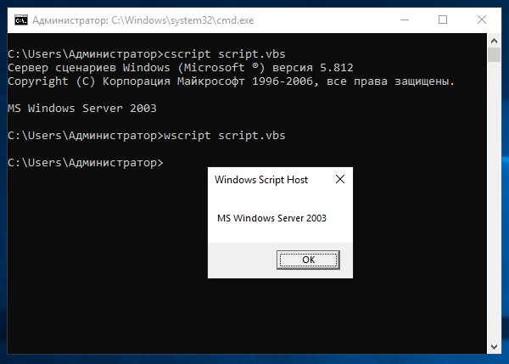

* Проводника
* Меню «Выполнить»

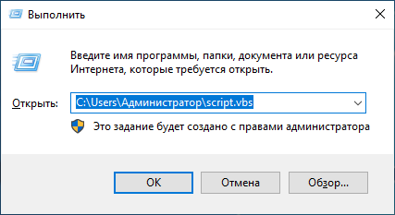

* Инструмента cscript.exe с использованием ключей командной строки

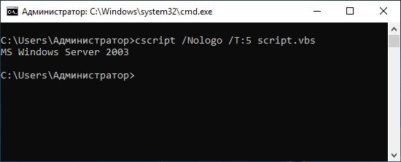

В директори:

C:\WINDOWS\System32\GroupPolicy\Machine\Scripts\Startup и C:\WINDOWS\System32\GroupPolicy\Machine\Scripts\Shutdown

помещены созданные сценарии logon.vbs и logoff.vbs соответственно.

С помощью оснастки редактора групповой политики данные сценарии указаны для выполнения при включении и отключении компьютера соответственно.

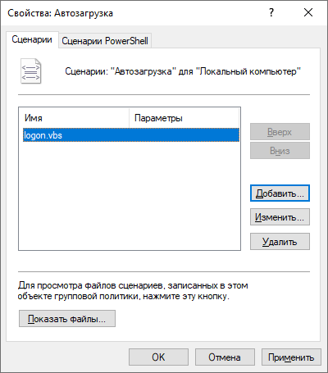

Аналогично сценарии были установлены для выполнения при входе в систему и выходе из нее.

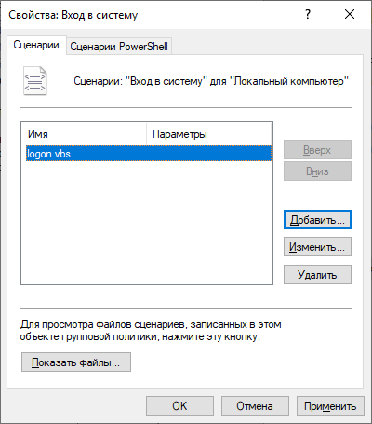

При входе в пользовательский сеанс появляется окно с сообщением, заданным в сценарии. Работоспособность сценария проверена.

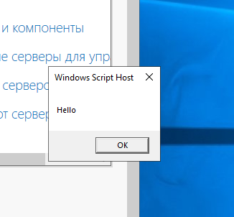

Создан файл со сценарием п. 4 задания к лабораторной работе. Файл запущен с помощью инструмента cscript.exe.

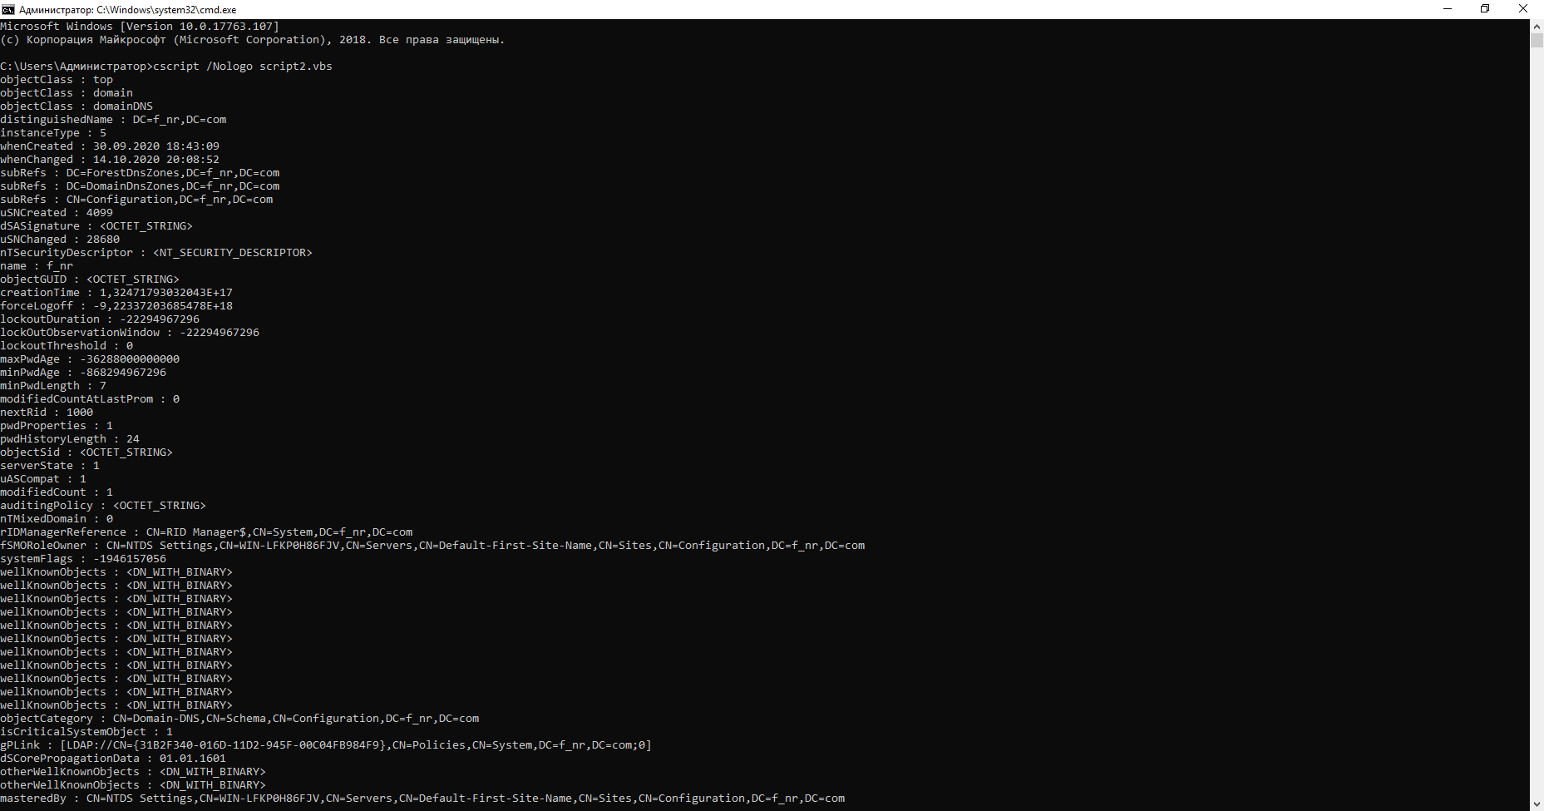

Сценарий служит для отображения атрибутов LDAP объекта f_nr.com, т.е., сервера, на котором он запущен. Сценарий способен определять тип данных атрибута и корректно отображать его значение.

Создан файл со сценарием п. 5 задания к лабораторной работе. Файл запущен с помощью инструмента cscript.exe.

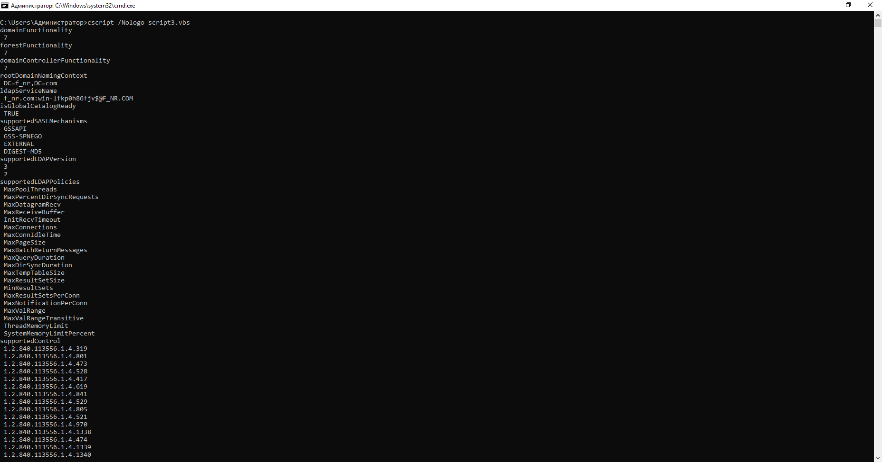

Данный сценарий служит для отображения атрибутов объекта RootDSE, описывающих сервер LDAP.

**Вывод:** Выполнив работу, изучил технологию Windows Script Host и возможности по запуску с ее помощью сценариев. Изучил способы запуска сценариев: cscript, wscript, запуск с помощью средств «Выполнить» и проводника Windows, Internet Explorer. Научился создавать сценарии и применять их для отдельных пользователей и для всей системы.